Chủ đề: [Giải toán 6 sách Cánh Diều] - Toán lớp 6 tập 1 - Bài 12. Ước chung và ước chung lớn nhất
Mời các em học sinh cùng tham khảo chi tiết gợi ý giải Bài 2 trang 57 theo nội dung bài Bội chung và bội chung nhỏ nhất SGK Toán lớp 6 tập 1 sách Cánh Diều chương trình mới của Bộ GD&ĐT

Giải Bài 2 trang 57 Toán lớp 6 Tập 1 Cánh Diều
Câu hỏi
Quan sát hai thanh sau:
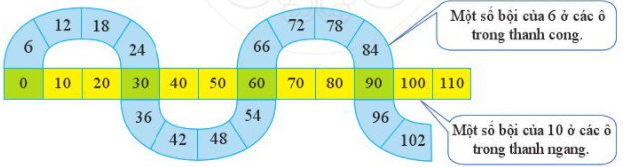
a) Số 0 có phải là bội chung của 6 và 10 không? Vì sao?
b) Viết bốn bội chung của 6 và 10 theo thứ tự tăng dần.
c) Tìm BCNN(6, 10).
d) Tìm các bội chung của 6 và 10 mà nhỏ hơn 160.
Giải
a) Quan sát hình trên, ta thấy số 0 nằm trên cả 2 thanh nên số 0 là bội chung của 6 và 10.
Hơn nữa, 0 chia hết cho tất cả các số tự nhiên khác 0 nên 0 là bội của mọi số tự nhiên khác 0.
b) Quan sát hình trên, ta thấy các số 0; 30; 60; 90 nằm trên cả hai thanh.
Do đó bốn bội chung của 6 và 10 được xếp theo thứ tự tăng dần là: 0; 30; 60; 90.
c) Trong các bội chung trên của 6 và 10, ta thấy 30 là số bé nhất và khác 0.
Do đó nó là bội chung nhỏ nhất của 6 và 10 hay BCNN(6, 10) = 30.
d) Các bội chung của 6 và 10 là các bội của BCNN(6, 10) = 30.
Mà các bội của 30 là: 0; 30; 60; 90; 120; 150; 180;…. (lần lượt nhân 30 với 0, 1, 2, …)
Vậy các bội chung của 6 và 10 nhỏ hơn 160 là: 0; 30; 60; 90; 120; 150.
~/~
Vậy là trên đây Đọc tài liệu đã hướng dẫn các em hoàn thiện phần giải bài tập SGK Toán 6 Cánh Diều: Bài 2 trang 57 SGK Toán 6 Tập 1. Chúc các em học tốt.

